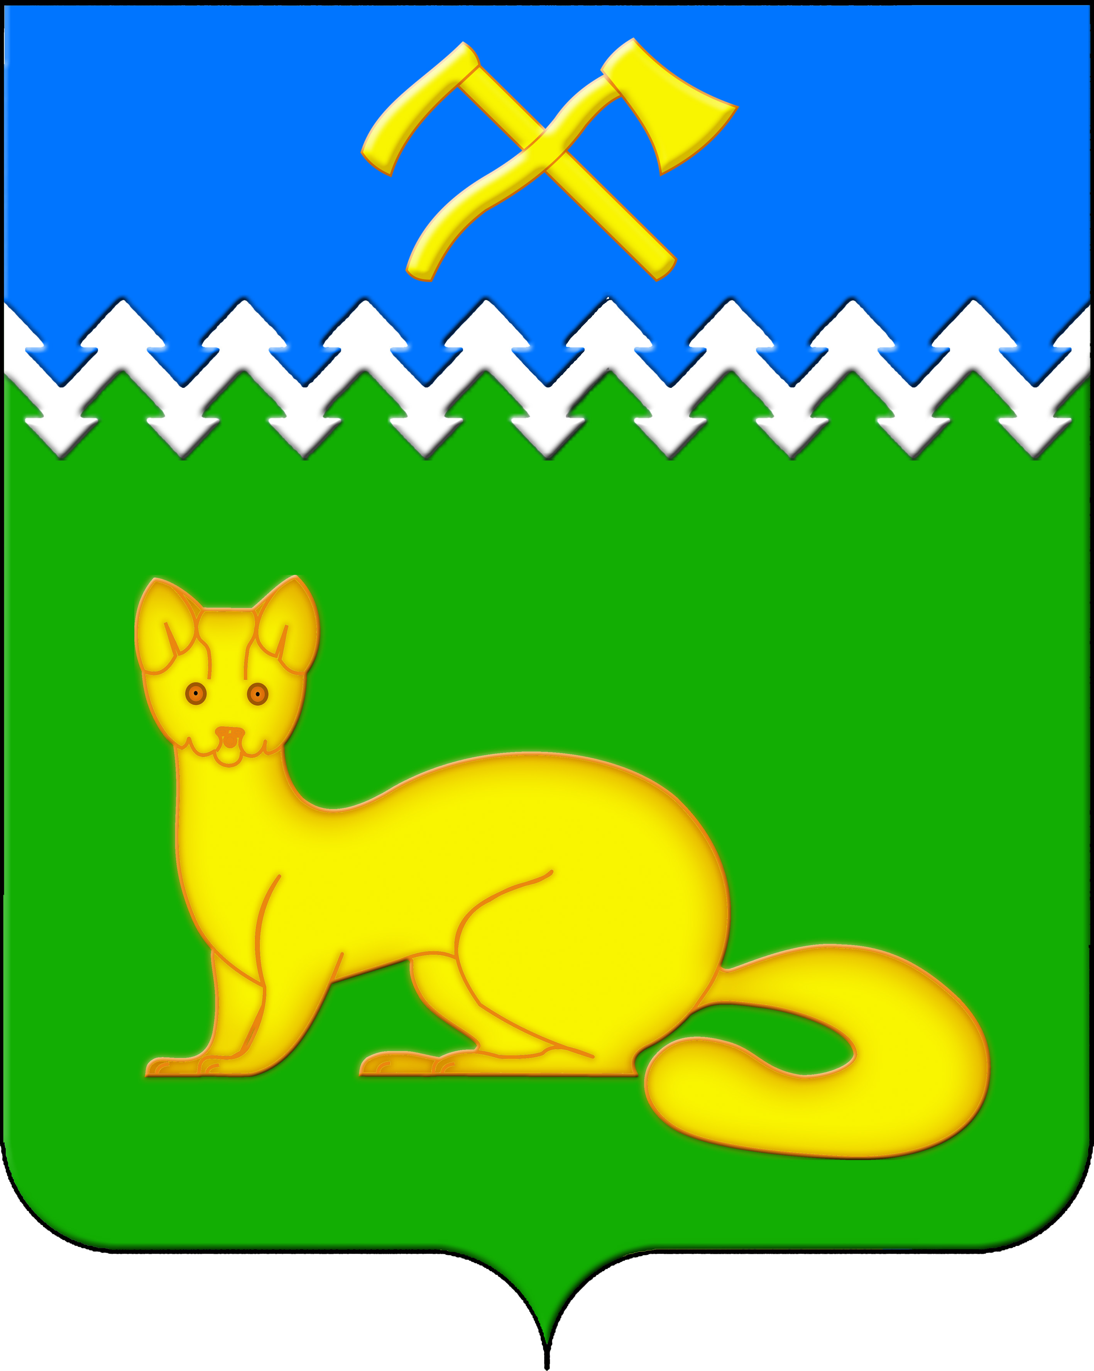
АДМИНИСТРАЦИЯ БОГУЧАНСКОГО СЕЛЬСОВЕТА
БОГУЧАНСКОГО РАЙОНА
КРАСНОЯРСКОГО КРАЯ

П О С Т А Н О В Л Е Н И Е
27.05.2025 с. Богучаны № 133 - п

О внесении и изменении сведений
о кадастровых номерах объектов
недвижимости в с. Богучаны

В целях внесения недостающих сведений и уточнения сведений в ГАР, упорядочения адресного хозяйства на территории муниципального образования Богучанский сельсовет, руководствуясь пп. 21 п. 1. ст. 14 Федерального закона от 06.10.2003 № 131-ФЗ «Об общих принципах организации местного самоуправления в Российской Федерации», требованиями, установленными Постановлением Правительства РФ от 19.11.2014 № 1221 «Об утверждении Правил присвоения, изменения и аннулирования адресов» и Уставом Богучанского сельсовета,
П О С Т А Н О В Л Я Ю:
1. Внести сведения о кадастровых номерах объектов недвижимости:
- 24:07:1201003:2225, с адресом: «Российская Федерация, Красноярский край, муниципальный район Богучанский, сельское поселение Богучанский сельсовет, село Богучаны, улица Октябрьская, дом 139, квартира 9»;
- 24:07:1201003:2218, с адресом: «Российская Федерация, Красноярский край, муниципальный район Богучанский, сельское поселение Богучанский сельсовет, село Богучаны, улица Октябрьская, дом 139, квартира 2».
2. Изменить сведения о кадастровом номере объекта недвижимости с адресом: «Российская Федерация, Красноярский край, муниципальный район Богучанский, сельское поселение Богучанский сельсовет, село Богучаны, улица Подснежников, дом 4», с: 24:07:1201007:3829 на: 24:07:1201007:4031.
3. Отделу ОЖТ администрации Богучанского сельсовета разместить вышеуказанные сведения о внесении и изменении кадастровых номеров объектов недвижимости в Государственном адресном реестре.
4. Контроль за исполнением данного постановления оставляю за собой.
5. Постановление вступает в силу со дня подписания.

Заместитель
главы сельсовета В.П. Каликайтис

